
Національний технічний університет України
«Київський політехнічний інститут ім. Ігоря Сікорського»

Кафедра цифрових технологій в енергетиці

ЗВІТ
з виконання лабораторної роботи №3
з дисципліни «Декларативне програмування графічних інтерфейсів»
«Творче завдання з розробки WPF-застосунку»
Варіант **

Виконала: студент групи ТР-******
Перевірив: доцент, к.ф.-м.н.
Тарнавський Ю.А.
__________________________

Київ - 2026

Завдання 1

Цифровий будильник. Час спрацьовування задається у форматі гг:хх:сс. Передбачити можливість опису події, яка відбудеться при спрацюванні будильника

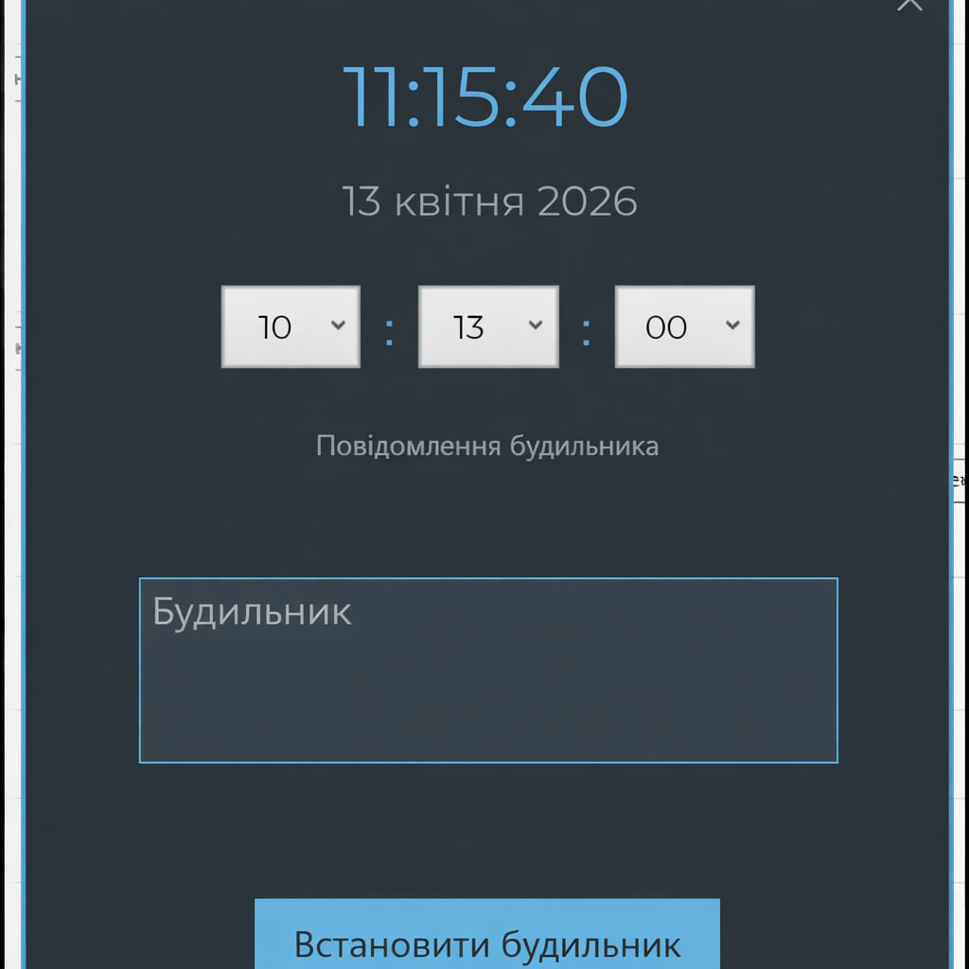
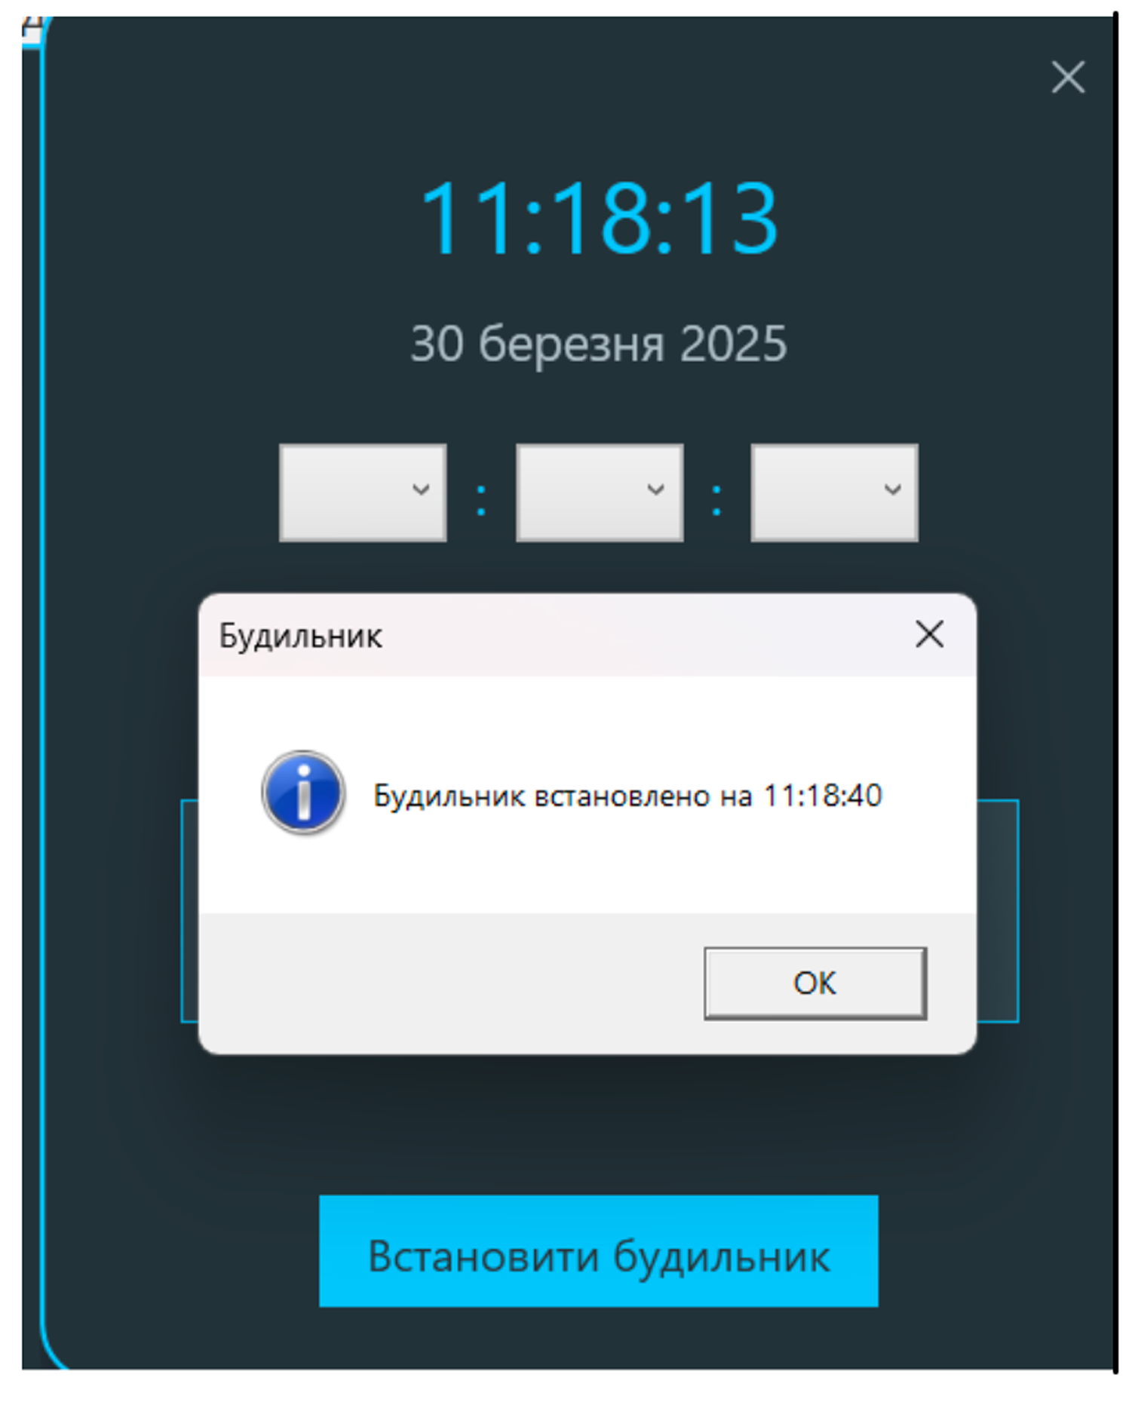
Програмний код XAML:
<Window x:Class="DigitalAlarmClock.MainWindow" xmlns="http://schemas.microsoft.com/winfx/2006/xaml/presentation"
xmlns:x="http://schemas.microsoft.com/winfx/2006/xaml"
xmlns:d="http://schemas.microsoft.com/expression/blend/2008"
xmlns:mc="http://schemas.openxmlformats.org/markup-compatibility/2006"
xmlns:local="clr-namespace:DigitalAlarmClock"
mc:Ignorable="d"
Title="Цифровий будильник"
Height="500"
Width="400"
FontFamily="montserrat"
WindowStyle="None"
AllowsTransparency="True"
Background="Transparent"
WindowStartupLocation="CenterScreen"
MouseDown="Window_MouseDown"
Loaded="Window_Loaded">
<Window.Resources>
<!-- вікно -->
<DropShadowEffect x:Key="ShadowEffect"
BlurRadius="20"
ShadowDepth="5"
Opacity="0.6"
Color="Black"/>
<!-- кнопки -->
<Style x:Key="CloseButtonStyle" TargetType="Button">
<Setter Property="Content" Value="✕"/>
<Setter Property="Width" Value="30"/>
<Setter Property="Height" Value="30"/>
<Setter Property="FontSize" Value="16"/>
<Setter Property="Foreground" Value="#FFB0BEC5"/>
<Setter Property="Background" Value="Transparent"/>
<Setter Property="BorderThickness" Value="0"/>
<Setter Property="HorizontalAlignment" Value="Right"/>
<Setter Property="Cursor" Value="Hand"/>
</Style>
<!-- комбобокси часу -->
<Style x:Key="TimeComboBoxStyle" TargetType="ComboBox">
<Setter Property="BorderBrush" Value="#FF4FC3F7"/>
<Setter Property="Foreground" Value="Black"/>
<Setter Property="Background" Value="#FF37474F"/>
<Setter Property="BorderThickness" Value="1"/>
<Setter Property="VerticalContentAlignment" Value="Center"/>
<Setter Property="HorizontalContentAlignment" Value="Center"/>
</Style>
</Window.Resources>

<Border CornerRadius="20"
BorderThickness="2"
BorderBrush="#FF4FC3F7"
Background="#FF263238"
Effect="{StaticResource ShadowEffect}">
<Grid Margin="15">
<Grid.RowDefinitions>
<RowDefinition Height="Auto"/>
<RowDefinition Height="Auto"/>
<RowDefinition Height="Auto"/>
<RowDefinition Height="Auto"/>
<RowDefinition Height="Auto"/>
<RowDefinition Height="*"/>
<RowDefinition Height="Auto"/>
</Grid.RowDefinitions>
<StackPanel Grid.Row="0" Orientation="Horizontal" HorizontalAlignment="Right">
<Button Style="{StaticResource CloseButtonStyle}" Click="CloseButton_Click"/>
</StackPanel>
<TextBlock x:Name="CurrentTimeText"
Grid.Row="1"
Text="00:00:00"
FontSize="36"
Foreground="#FF4FC3F7"
HorizontalAlignment="Center"
Margin="0,10"/>
<TextBlock x:Name="CurrentDateText"
Grid.Row="2"
Text="01 січня 2023"
FontSize="18"
Foreground="#FFB0BEC5"
HorizontalAlignment="Center"
Margin="0,0,0,20"/>
<StackPanel Grid.Row="3" Orientation="Horizontal" HorizontalAlignment="Center">
<ComboBox x:Name="HoursComboBox"
Width="60"
Height="35"
Margin="5"
Style="{StaticResource TimeComboBoxStyle}"/>
<Label Content=":"
VerticalAlignment="Center"
Foreground="#FF4FC3F7"
FontSize="20"/>
<ComboBox x:Name="MinutesComboBox"
Width="60"
Height="35"
Margin="5"
Style="{StaticResource TimeComboBoxStyle}"/>
<Label Content=":"
VerticalAlignment="Center"
Foreground="#FF4FC3F7"
FontSize="20"/>
<ComboBox x:Name="SecondsComboBox"
Width="60"
Height="35"
Margin="5"
Style="{StaticResource TimeComboBoxStyle}"/>
</StackPanel>
<Label Grid.Row="4"
Content="Повідомлення будильника"
Foreground="#FFB0BEC5"
HorizontalAlignment="Center"
Margin="0,15,0,5"/>
<TextBox x:Name="AlarmMessageTextBox"
Grid.Row="5"
Width="300"
Height="80"
Margin="10"
BorderThickness="1"
BorderBrush="#FF4FC3F7"
Background="#FF37474F"
Foreground="White"
TextWrapping="Wrap"
VerticalScrollBarVisibility="Auto"
AcceptsReturn="True"/>
<Button x:Name="SetAlarmButton"
Grid.Row="6"
Content="Встановити будильник"
Width="200"
Height="40"
FontSize="16"
Background="#FF4FC3F7"
Foreground="#FF263238"
BorderThickness="0"
Margin="0,20,0,10"
Click="SetAlarmButton_Click"/>
</Grid>
</Border>
</Window>

Програмний код CS:
using System;
using System.Media;
using System.Windows;
using System.Windows.Input;
using System.Windows.Threading;
namespace DigitalAlarmClock
{
public partial class MainWindow : Window
{
private string _alarmHour;
private string _alarmMinute;
private string _alarmSecond;
private string _alarmMessage;
private DispatcherTimer _clockTimer;
private SoundPlayer _alarmSoundPlayer;
public MainWindow()
{
InitializeComponent();
InitializeAlarmSound();
}
private void InitializeAlarmSound()
{
// Шлях до звукового файлу (можна змінити)
try
{
_alarmSoundPlayer = new SoundPlayer("alarm.wav");
}
catch
{
// Якщо файл не знайдено, використовувати системний звук
_alarmSoundPlayer = new SoundPlayer();
}
}
private void Window_Loaded(object sender, RoutedEventArgs e)
{
InitializeClock();
PopulateTimeComboBoxes();
}
private void InitializeClock()
{
_clockTimer = new DispatcherTimer
{
Interval = TimeSpan.FromSeconds(1)
};
_clockTimer.Tick += UpdateClock;
_clockTimer.Start();
UpdateClock(null, null);
}
private void PopulateTimeComboBoxes()
{
// Заповнення годин
for (int hour = 0; hour < 24; hour++)
{
HoursComboBox.Items.Add(hour.ToString("00"));
}
// Заповнення хвилин і секунд
for (int minute = 0; minute < 60; minute++)
{
MinutesComboBox.Items.Add(minute.ToString("00"));
SecondsComboBox.Items.Add(minute.ToString("00"));
}
}
private void UpdateClock(object sender, EventArgs e)
{
var now = DateTime.Now;
CurrentTimeText.Text = now.ToString("HH:mm:ss");
CurrentDateText.Text = now.ToString("dd MMMM yyyy", new System.Globalization.CultureInfo("uk-UA"));
CheckAlarm();
}
private void CheckAlarm()
{
if (string.IsNullOrEmpty(_alarmHour) || string.IsNullOrEmpty(_alarmMinute) || string.IsNullOrEmpty(_alarmSecond))
return;
string currentTime = DateTime.Now.ToString("HH:mm:ss");
string alarmTime = $"{_alarmHour.PadLeft(2, '0')}:{_alarmMinute.PadLeft(2, '0')}:{_alarmSecond.PadLeft(2, '0')}";
if (currentTime == alarmTime)
{
TriggerAlarm();
}
}
private void TriggerAlarm()
{
try
{
_alarmSoundPlayer.Play();
MessageBox.Show(_alarmMessage, "Будильник!", MessageBoxButton.OK, MessageBoxImage.Information);

// Скидаємо будильник після спрацювання
ResetAlarm();
}
catch (Exception ex)
{
MessageBox.Show($"Помилка при відтворенні звуку: {ex.Message}", "Помилка", MessageBoxButton.OK, MessageBoxImage.Error);
}
}
private void ResetAlarm()
{
_alarmHour = null;
_alarmMinute = null;
_alarmSecond = null;
_alarmMessage = null;
}
private void SetAlarmButton_Click(object sender, RoutedEventArgs e)
{
_alarmHour = HoursComboBox.Text;
_alarmMinute = MinutesComboBox.Text;
_alarmSecond = SecondsComboBox.Text;
_alarmMessage = AlarmMessageTextBox.Text;
// Скидаємо вибір
HoursComboBox.SelectedIndex = -1;
MinutesComboBox.SelectedIndex = -1;
SecondsComboBox.SelectedIndex = -1;
AlarmMessageTextBox.Clear();
MessageBox.Show($"Будильник встановлено на {_alarmHour}:{_alarmMinute}:{_alarmSecond}",
"Будильник",
MessageBoxButton.OK,
MessageBoxImage.Information);
}
private void CloseButton_Click(object sender, RoutedEventArgs e)
{
Application.Current.Shutdown();
}

private void Window_MouseDown(object sender, MouseButtonEventArgs e)
{
if (e.ChangedButton == MouseButton.Left)
DragMove();
}
}
}

